ПЕРЕЧЕНЬ
неиспользуемых объектов недвижимого имущества, находящихся в собственности
СП «Костюковичское ОСП» Мстиславского райпо

№ | Наименование объекта | Месторасположение | Краткое описание объекта
1 | Магазин «Автолюбитель» | г. Костюковичи  ул. Жбанкова, 2Д | площадь здания 110,0 кв. м.  GPS-координаты: 53.349083, 32.049863  Здание одноэтажное, возведено на кирпичном фундаменте, стены кирпичные, перегородки кирпичные. Отопление - отсутствует, водопровод и канализация - отсутствует, электроосвещение - от сети.  Цена: согласно проведенной оценке 52320,00 | 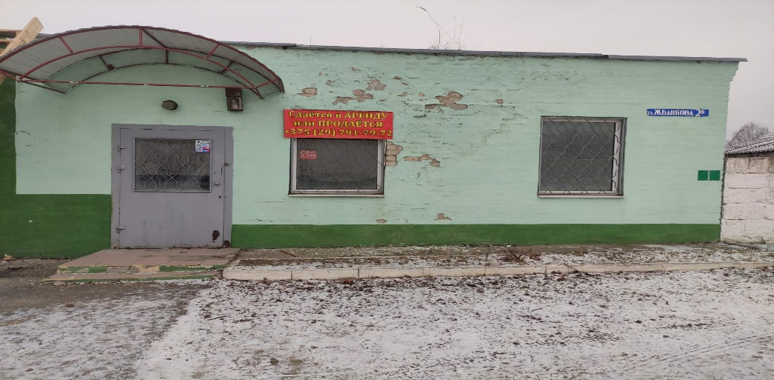
2 | Кондитерский цех, хлебный цех | г. Костюковичи Центральный рынок, 1 | площадь здания 126,8 кв. м.  GPS-координаты: 53.350635, 32.050942  Год постройки: 1987г.  Здание одноэтажное, возведено на кирпичном фундаменте, стены кирпичные, перегородки кирпичные. Отопление – отсутствует, водопровод и канализация - отсутствует, электроосвещение – от сети.  Аренда/Продажа  Цена: на стадии изготовления правоустанавливающих документов и проведения рыночной оценки. | 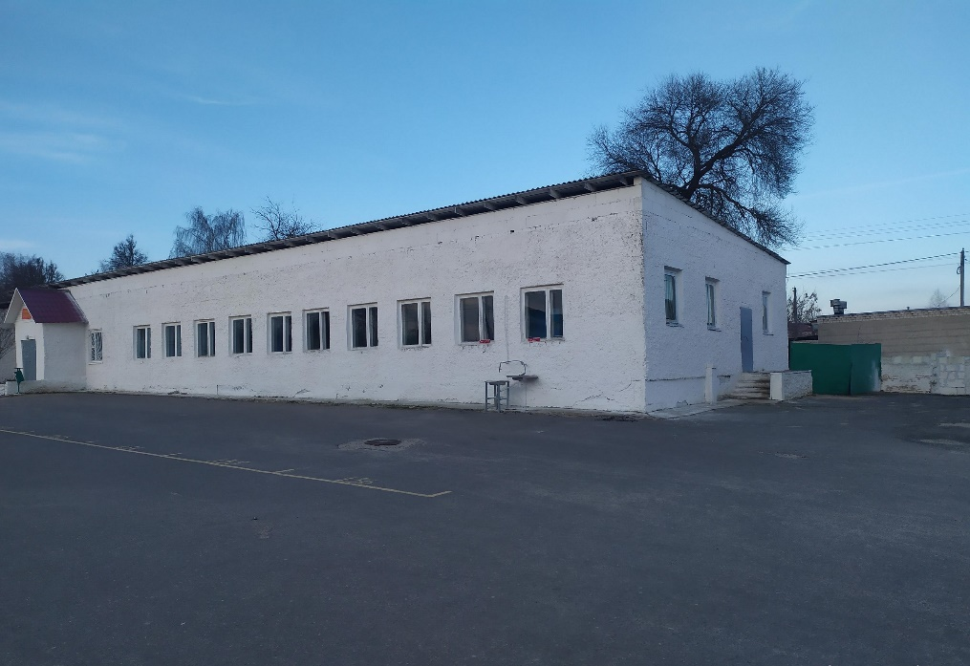
3 | Магазин №17 | г. Костюковичи  пос. Строителей, 17 | площадь здания 477,6 кв. м.  GPS-координаты: 53.365639, 32.036101  Год постройки: 1992г.  Здание одноэтажное, возведено на железобетонном фундаменте, стены кирпичные, перегородки кирпичные. Отопление – котел на твердом топливе, водопровод и канализация – централизованная система, электроосвещение – от сети.  Аренда/Продажа  Цена: на стадии проведения рыночной оценки. | 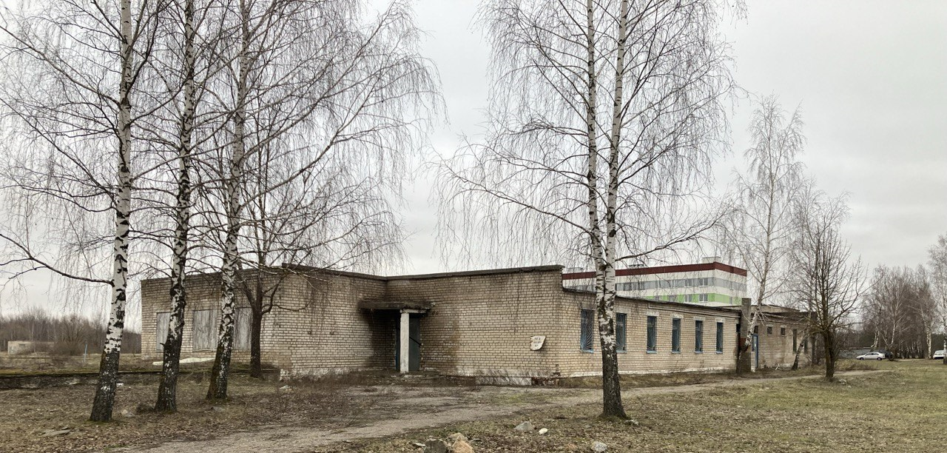
4 | Магазин №236 | г. Костюковичи Леспромхоз ул. Сенная, 23 | площадь здания 131.6 кв. м.  GPS-координаты: 53.381410, 32.063753  Год постройки: 1983г.  Здание одноэтажное, возведено на железобетонном фундаменте, стены кирпичные, перегородки кирпичные.  Отопление – котел на твердом топливе, водопровод и канализация – централизованная система, электроосвещение – от сети.  Аренда (Продажа)  Цена: согласно рыночной оценке 45100,00 | 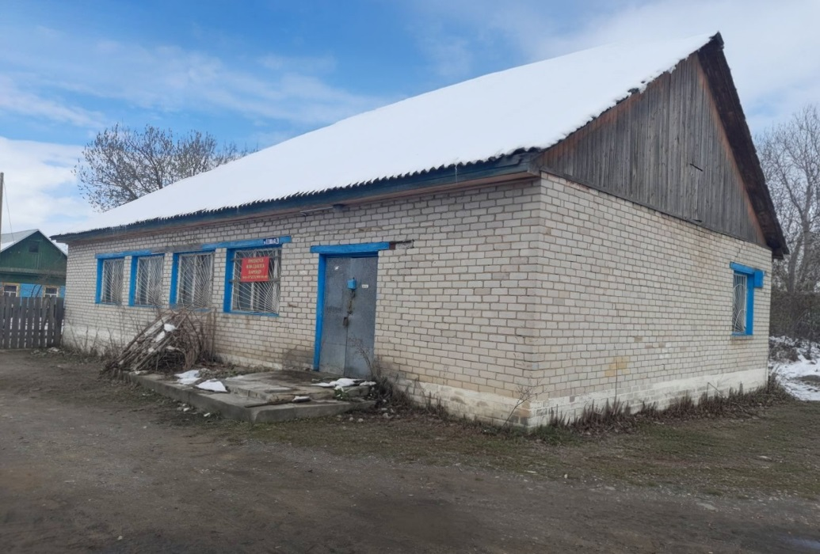
5 | Магазин «ПроЗапас» | г. Костюковичи  ул. Юношеская, 1 | площадь здания 298,6 кв. м.  GPS-координаты: 53.345251, 32.051988  Год постройки: 1989г.  Здание одноэтажное, возведено на кирпичном фундаменте, стены кирпичные, перегородки кирпичные. Отопление – от собственной котельной, водопровод и канализация – централизованная система, электроосвещение – от сети.  Аренда/Продажа  Цена: на стадии проведения рыночной оценки. | 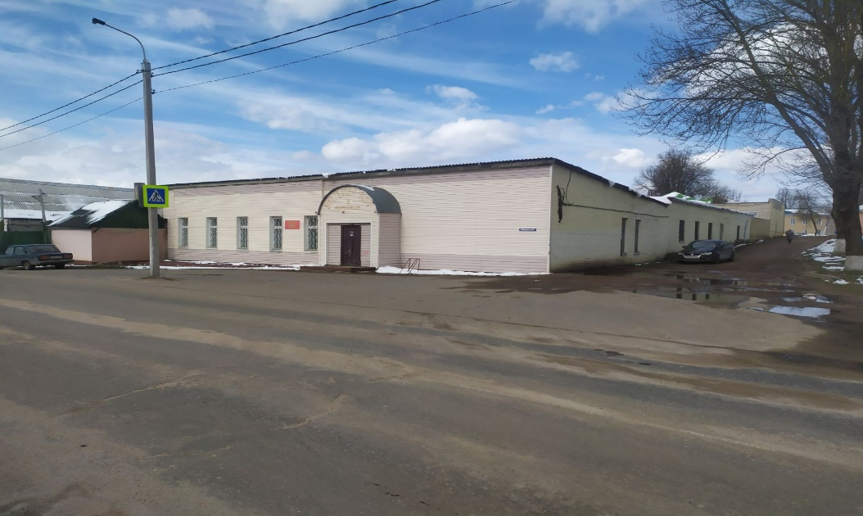
6 | Магазин №102 | Костюковичский р-н  дер. Волоськовня | площадь здания 352,21 кв. м.  GPS-координаты: 53.448115, 32.069280  Год постройки: 1992г.  Здание одноэтажное, возведено на кирпичном фундаменте, стены кирпичные, перегородки кирпичные.  Отопление – от собственной котельной, водопровод и канализация – отсутствует, электроосвещение – от сети.  Аренда/Продажа  Цена: на стадии изготовления правоустанавливающих документов и проведения рыночной оценки. | 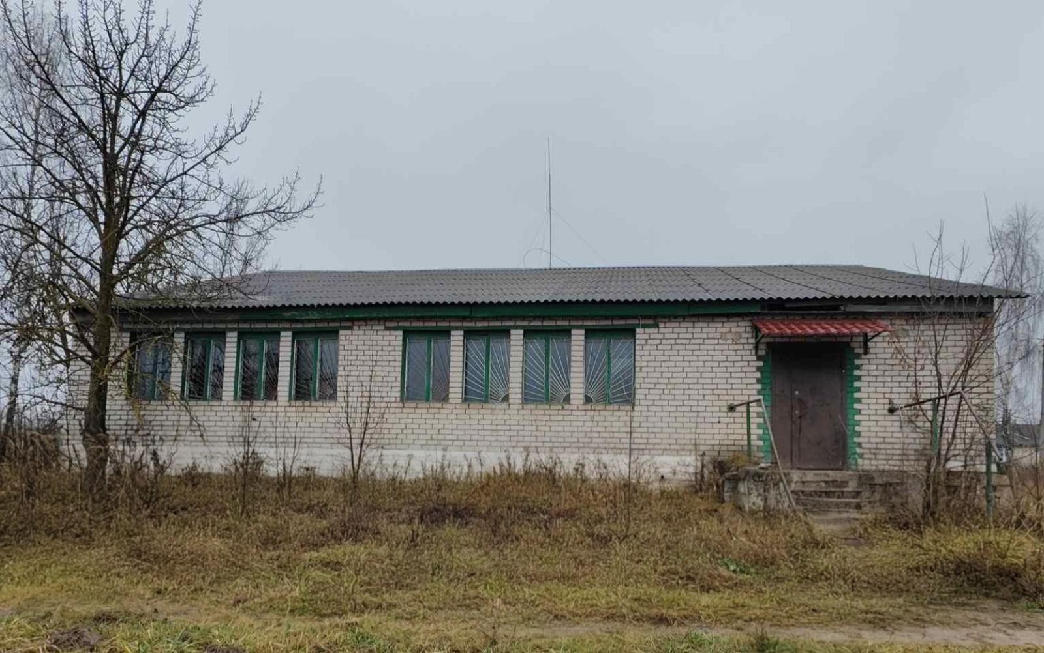
7 | Здание бани | г. Костюковичи  пер. Юбилейный | площадь здания 144 кв. м.  GPS-координаты: 53.370103, 32.057790  Год постройки: 1994г.  Здание одноэтажное, возведено на кирпичном фундаменте, стены кирпичные, перегородки кирпичные.  Отопление – водяное, водопровод и канализация – присутствует, электроосвещение – от сети.  Аренда/Продажа  Цена: на стадии изготовления правоустанавливающих документов и проведения рыночной оценки. | 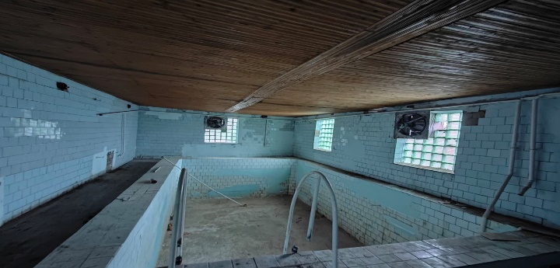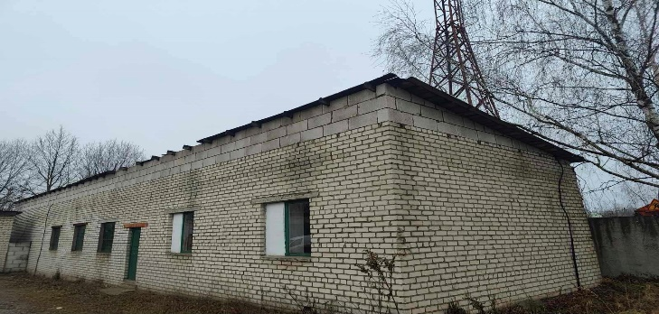
8 | Винный павильон | г. Костюковичи Центральный рынок, 1 | площадь здания 47 кв. м.  GPS-координаты: 53.349827, 32.051524  Год постройки: 1990г.  Здание одноэтажное, возведено на кирпичном фундаменте, стены кирпичные, перегородки кирпичные. Отопление – отсутствует, водопровод и канализация – отсутствует, электроосвещение – от сети.  Аренда/Продажа  Цена: на стадии изготовления правоустанавливающих документов и проведения рыночной оценки. | 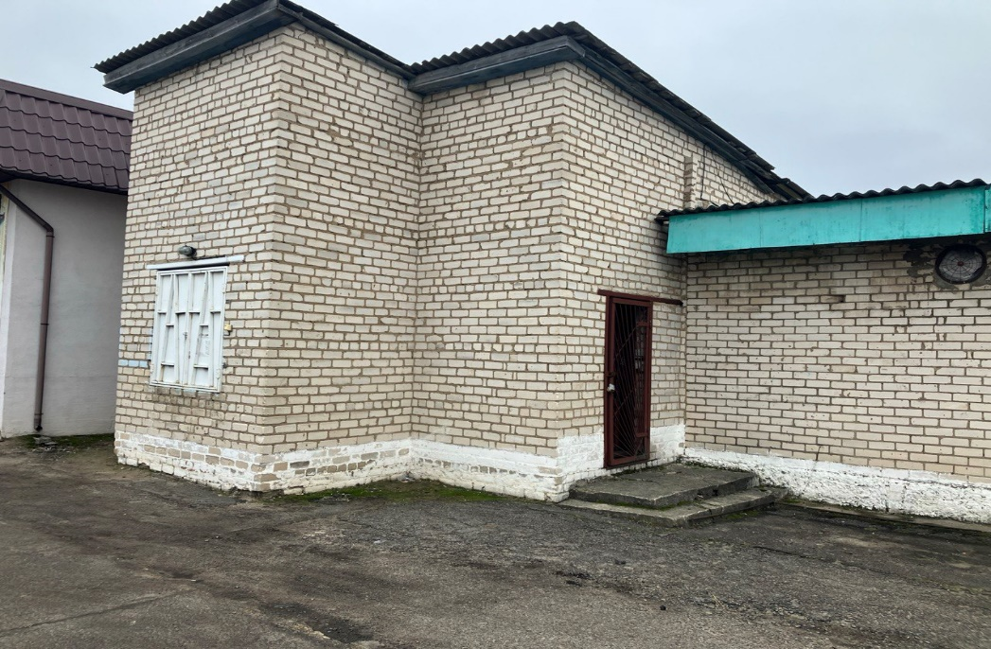
9 | Рюмочная | г. Костюковичи Центральный рынок, 1 | площадь здания 126,8 кв. м.  GPS-координаты: 53.350407, 32.051454  Год постройки: 1989г.  Здание одноэтажное, возведено на кирпичном фундаменте, стены кирпичные, перегородки кирпичные.  Отопление – центральное, водопровод и канализация – отсутствует, электроосвещение – от сети.  Аренда/Продажа  Цена: на стадии проведения рыночной оценки. | 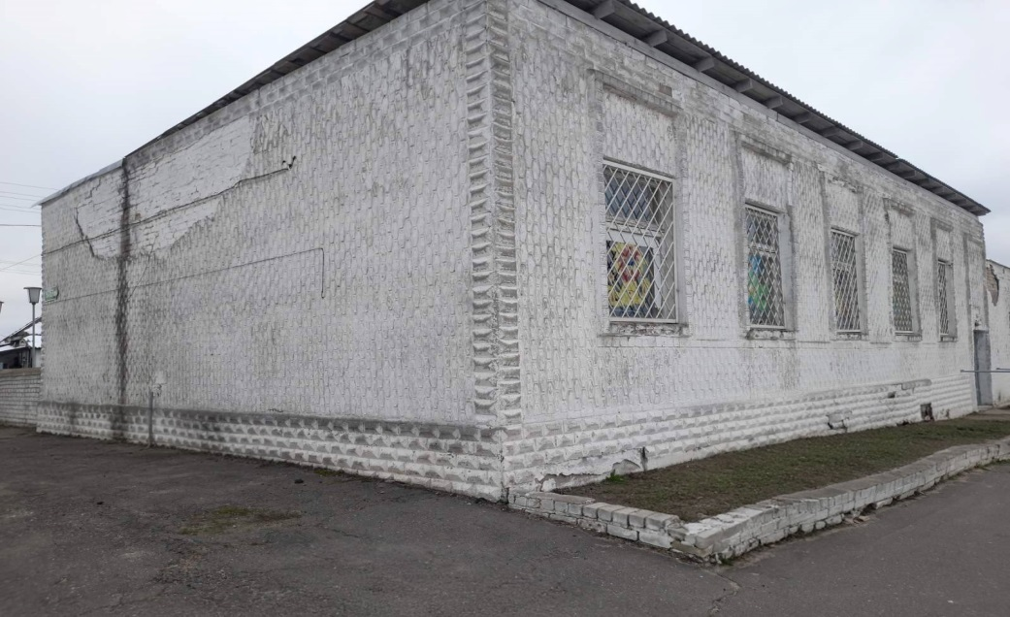
10 | Магазин №152 | Костюковичский р-н  дер. Смольки | площадь здания 302,6 кв. м.  GPS-координаты: 53.142636, 32.220957  Год постройки: 1982г.  Здание одноэтажное, возведено на кирпичном фундаменте, стены кирпичные, перегородки кирпичные.  Отопление – котел на твердом топливе, водопровод и канализация – отсутствует, электроосвещение – от сети.  Цена: согласно проведенной оценке 20520,00 | 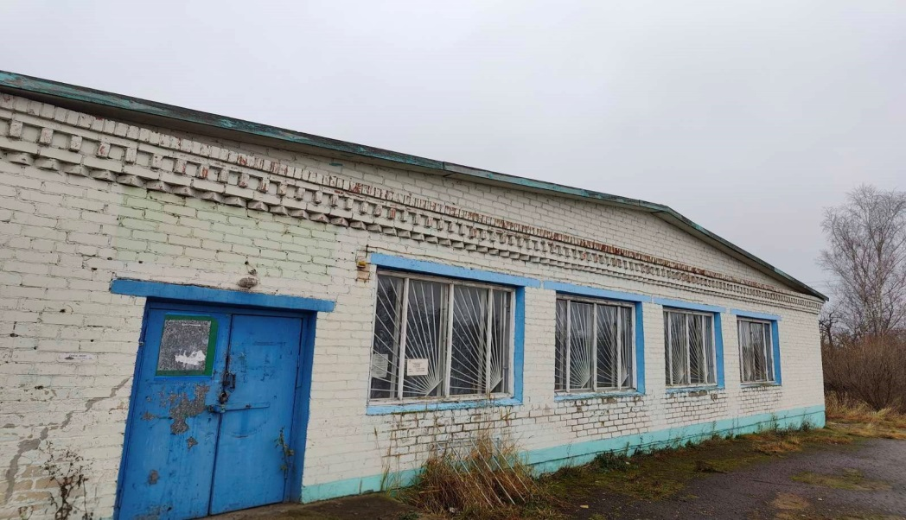
11 | Производственный склад | г. Костюковичи  ул. Юношеская | площадь здания 28,95 кв. м.  GPS-координаты: 53.346413, 32.051465  Год постройки: 1989г.  Здание одноэтажное, возведено на кирпичном фундаменте, стены кирпичные, перегородки кирпичные.  Отопление – отсутствует, водопровод, канализация – отсутствует, электроосвещение – отсутствует.  Аренда/Продажа  Цена: на стадии изготовления правоустанавливающих документов и проведения рыночной оценки. | 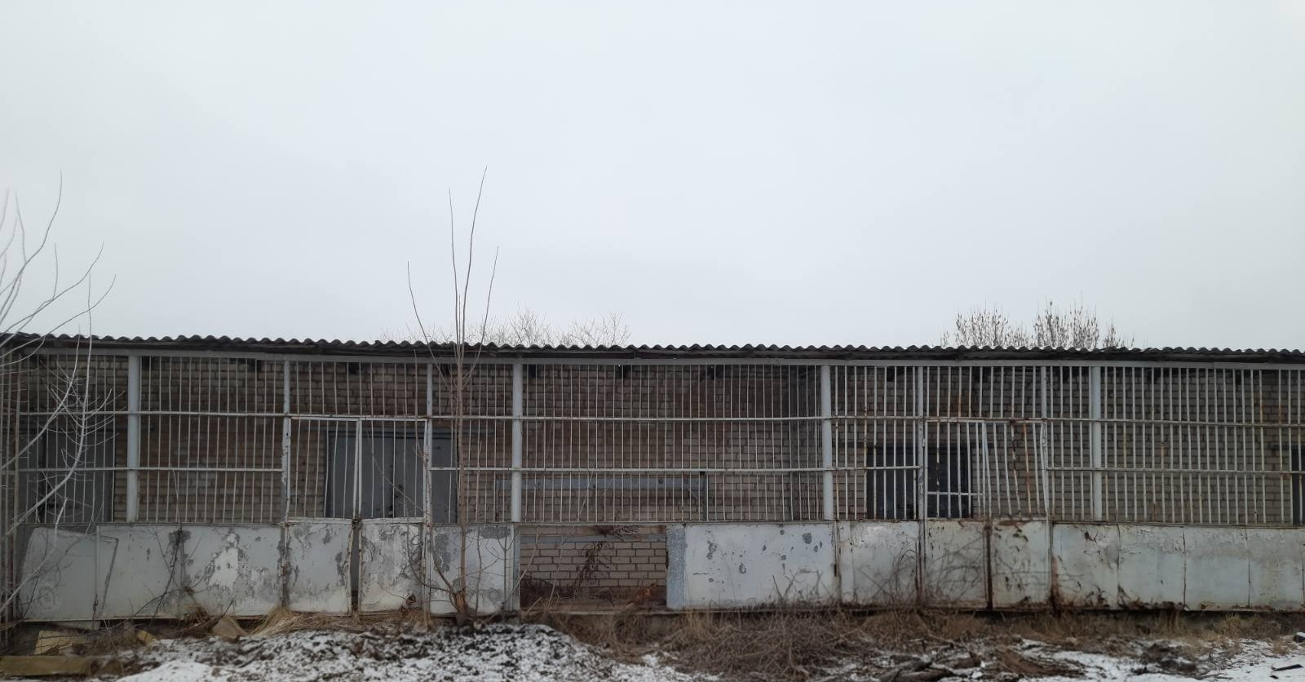
12 | Магазин №44 | Костюковичский р-н  дер. Белынковичи | площадь здания 43 кв. м.  GPS-координаты: 53.408618, 32.598818  Здание одноэтажное, возведено на кирпичном фундаменте, стены кирпичные, перегородки кирпичные.  Отопление – котельная, водопровод и канализация – отсутствуют, электроосвещение – от сети.  Аренда /Продажа  Цена: на стадии проведения рыночной оценки. | 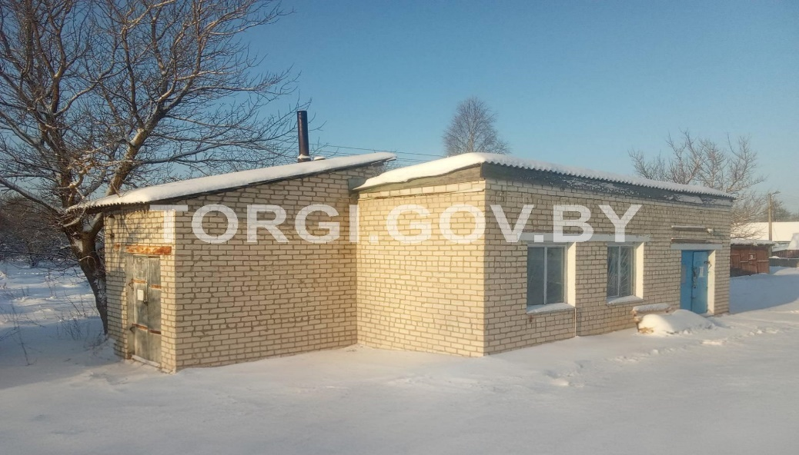
13 | Склад овощехранилище | г. Костюковичи  пер. Юбилейный | площадь здания 573 кв. м.  GPS-координаты: 53.408618, 32.598818  Год постройки: 1978г.  Здание одноэтажное, возведено на кирпичном фундаменте, стены кирпичные, перегородки кирпичные.  Отопление –отсутствует, водопровод и канализация – отсутствуют, электроосвещение – от сети.  Аренда/Продажа  Цена: на стадии изготовления правоустанавливающих документов и проведения рыночной оценки. | 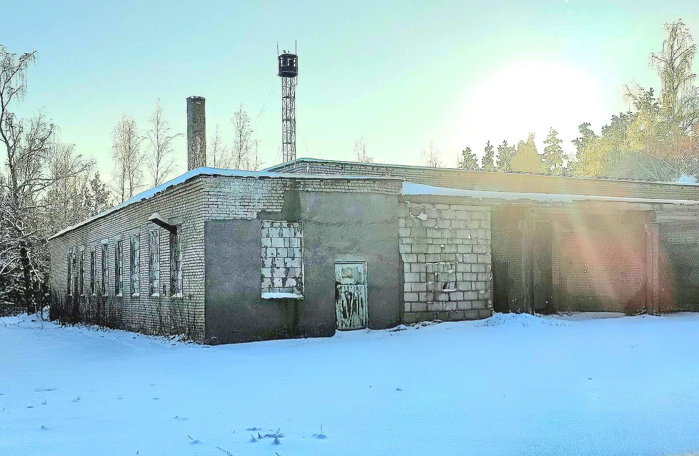
14 | Склад общепита | г. Костюковичи  ул. Юношеская | площадь здания 89 кв. м.  GPS-координаты: 53.408618, 32.598818  Год постройки: 1989г.  Здание одноэтажное, возведено на кирпичном фундаменте, стены кирпичные, перегородки кирпичные.  Отопление – отсутствует, водопровод и канализация – отсутствуют, электроосвещение – от сети.  Аренда/Продажа  Цена: на стадии проведения рыночной оценки. | 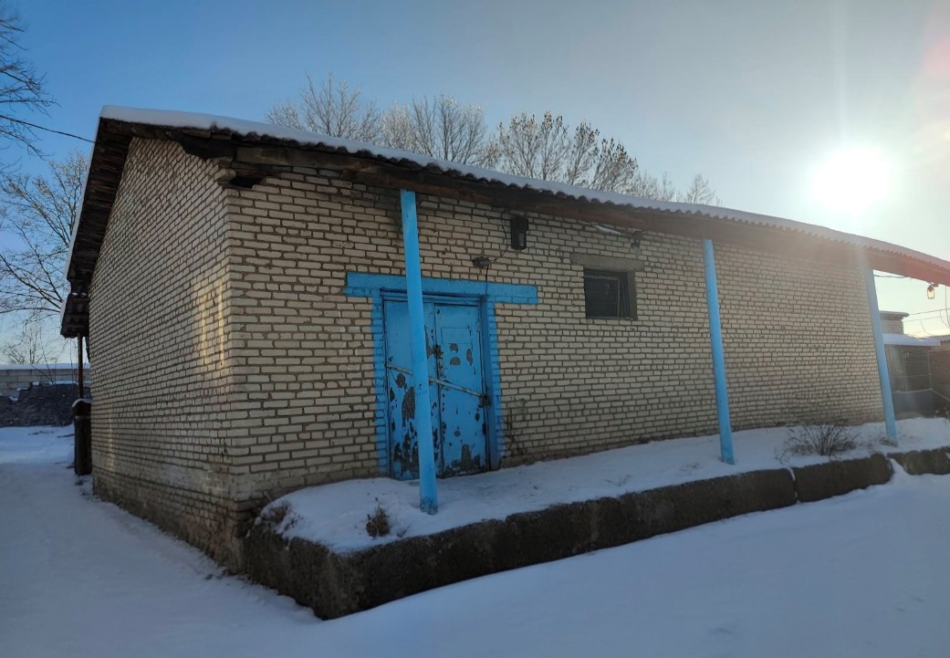
15 | Пинскдрев (магазин №10) | г. Костюковичи Центральный рынок, 1 | площадь здания 278 кв. м.  GPS-координаты: 53.350264, 32.051892  Год постройки: 1973г.  Здание одноэтажное, возведено на бутовым фундаменте, стены кирпичные, перегородки кирпичные. Отопление – водяное, электроосвещение – от сети.  Аренда/Продажа  Цена: на стадии изготовления правоустанавливающих документов и проведения рыночной оценки. | 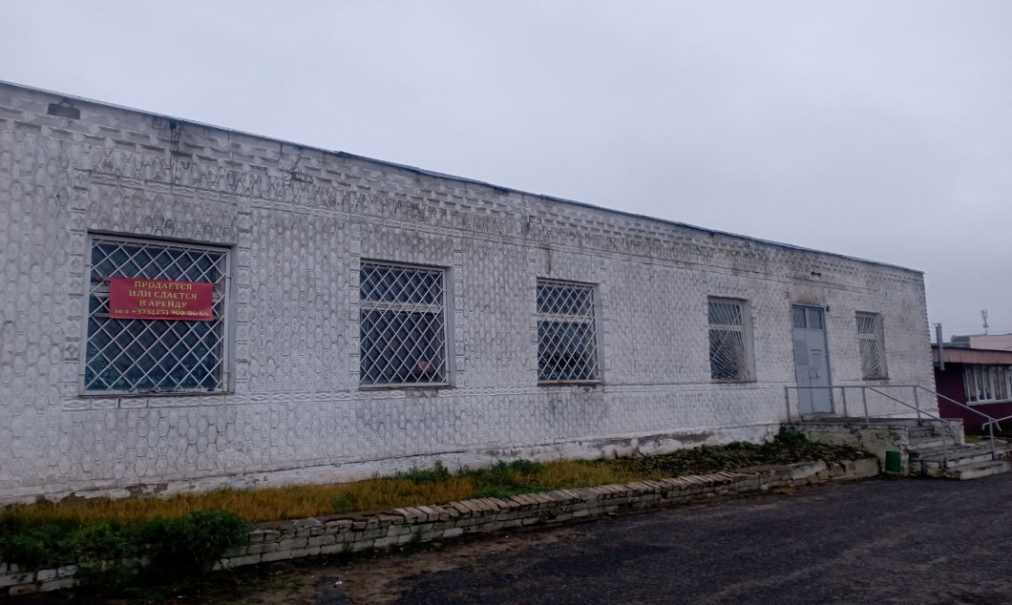

Аукционы на право заключения договора аренды или купли-продажи здания проводятся на сайте torgi.gov.by
За более подробной информацией обращаться по номеру 80224523867

